Rev.1 - žluté

**Akce „PLANÉ LETIŠTĚ“ – 21.2. – 23.2.2020**

**Nevážné stránky :-):**

**„PLANÉ LETIŠTĚ“** je krycí název pro tajnou diverzní akci skupiny záškodníků, která si vzala do hlavy, že letiště v Plané u Českých Budějovic uvede zpět do „polního stavu“, tedy do stavu, kdy tam žádné letiště nebylo a všude byly jen pole či pláně (proto plané…). Plánem „B“ této akce (pokud by se nepodařilo splnit cíle plánu „A“) je alespoň stav, kdy bylo v těchto prostorách polní letiště, tj. všude jen louky …

Záminkou pro tuto akci se stala „exkurze“ na letiště České Budějovice, původně nenápadná a nedestruktivní akce, která ale postupným plánováním přerostla v akci, po které už nic nebude tak, jak bývalo … :-) :-) :-)

Přidruženým programem k přestavbě letiště v pole je úprava jihočeské metropole a jejího okolí – z celého seznamu „prací“ jmenujme například likvidaci kapalných zásob pivovaru Kněžínek, rozšíření počtu svatebčanů na svatební oslavě v tomtéž pivovaru, osvobození zvířat ze ZOO Hluboká zpět do volné přírody apod., přičemž nesmíme zapomenout všechny podvratné akce, plánované na sobotní odpoledne, kdy se také počítá s aktivací havarijního štábu jihočeského kraje. Asi netřeba zdůrazňovat, že i v okolí Českých Budějovic (kde by, samozřejmě, chtěl žít každý :-)) nebude poté také už nic tak, jako bylo před tím … :-) :-) :-)

***Hlavní poznámka*** – následující údaje by měly být konečné (proto „final“, v současnosti rev.1 :-)), zpracované z dat a údajů, známých ke dni zpracování tohoto tajného dokumentu. S postupným doplňováním a zpřesňováním dostupných údajů se v podstatě už nepočítá, bo se vše bude řešit operativně, proto všechny poznámky, komentáře a doplňující údaje, prosím, směřujte přímo na velitele akce (který je z bezpečnostních důvodů samozřejmě přísně tajný … :-)). Ten je buď za a) zpracuje, vyřídí, vyřeší apod. anebo za b) je urychleně zapomene … :-)

***Osoby a obsazení:***

volací znak: ***Budějovice 1*** vůz: ***ČB1*** *(Focus)* obsazení: *BohuniM., MatoušK., MiladaN., JiříN.,*

volací znak: ***Budějovice 2*** vůz: ***ČB2*** *(Yaris)* obsazení: *OndraN., HanaN., EliškaN., TondaČ.*

volací znak: ***Budějovice 3*** vůz: ***ČB3*** *(Octavia)* obsazení: *AlešS., MartinS.*

volací znak: ***Kramolín 1*** vůz: ***K1*** *(C-max)* obsazení: *MartinN., PetraN., MartinkaN.*

volací znak: ***Plzeň 1*** vůz: ***---*** *(vlak)* obsazení: *MiladaN., JiříN., BohuniM., MatoušK., TondaČ.*

volací znak: ***Praha 1*** vůz: ***P1*** *(Peugot)* obsazení: *MíraH., KatkaH., (+P1x3)*

volací znak: ***Praha 2***  vůz: ***P2*** *(?)* obsazení: *P2x1., P2x2, P2x3*

volací znak: ***Praha 3***  vůz: ***P3*** *(?)* obsazení: *P3x1., P3x2*

***poznámka 1*** – osádka pod volacím znakem **Plzeň 1** nebude disponovat svým vlastním vozem, bude na transporty po akcích rozdělena do ostatních vozů dle speciálního klíče KEY1(kterým bude disponovat velitel akce).

**KEY1_a** – aktuální rozlosování pro návoz na letiště – ***ČB1*** - *BohuniM., MatoušK., MiladaN., JiříN.,*

***ČB2*** -*OndraN., HanaN., EliškaN., TondaČ.*

osádka pod volacím znakem **Kramolín 1** se na letiště dopraví přímo, vlastním vozem ***K1*** …

***poznámka 2*** – osádky volacích znaků **Praha 1** až **Praha 3** (P1, P2 prý 6 lidí, P3 2 lidé, kteří se připojí v sobotu, snad …) zatím – dle dostupných informací - čítá 6 - 8 agentů, tento seznam pracovává středočeský pobočník velitele akce, který si také zorganizuje dopravu a rozložení agentů pro cestu na letiště …

***Konspirační ubytování:***

***byt „Máj 1“: pátek mix 1*** *OndraN., HanaN., EliškaN., BohuniM., MatoušK., MiladaN., JiříN.,*

***byt „Máj 1“: sobota mix 2*** *OndraN., HanaN., EliškaN., BohuniM., MatoušK.,* MartinN., PetraN., MartinkaN.,

rozlosování postelí a agentů v nich provede velitelka ubytování na základě úplatků a sympatií … :-))

***byt „Máj 2“: Budějovice 2,*** (jen původní obyvatelé lokality … :-))

***penzion „Kněžínek“:*** ***Praha 1 až Praha 3,*** (dle seznamu od zástupce velitele …)

***Program:***

**pátek** *cca. od 16 hod.* příjezd agentů z divokého západu, uvítání (welcome drink – jen pro ty, co již nebudou řídit … + pozn. 3), ubytování, relaxace …

**pátek** *cca. 18-19 hod.* večeře a občerstvení dle losování, případně „co si kdo uloví“

**pátek**  *cca. od 20hod.* „slavnostní“zahájení akce, brífink a konference, jednání velitelů sekcí a buněk, příprava sobotních akcí, ladění kondice, diskuze apod.

**pátek** *cca. 19-24 hod.* velitel akce pomáhá zajišťovat ubytování v penzionu Kněžínek

***poznámka 3 –*** welcome drink je připravený pro registrované účastníky akce, dle možností, výběru a cen konspiračních ubytování, organizují velitelé jednotlivých buněk. Mějte na paměti, že nevypité drinky, připravené pro registrované agenty, musí prokazatelně zlikvidovat jednotliví velitelé buněk, což může mít neblahý vliv na jejich akceschopnost či zdraví … :-)

**sobota** *cca. ráno slavnostní probuzení účastníků akce řízným vojenským pochodem, rozcvička*

*do půl těla, slavnostní slib věrnosti cíli a veliteli akce, společná sprcha apod.*

škoda, tohle byla dobrá myšlenka, ale asi si jí bude muset zařídit každý sám …

**sobota** *cca. ráno + 0,5 hod.* snídaně „co dům dal“ a „co si kdo urve, to má“ …

**sobota** *cca. v 8:00 hod.* příjezd osádky ***Plzeň 2,*** doprava z nádraží individuální, doporučuji trolejbus č. 3, směr Máj-Ant. Barcala, odjezdy od OC Mercury, nutno od nádraží přejít přes silnici … Apropo, jízdenka je za 16 Kč (dospělý, dítě méně …), u zastávky je automat na mince i karty …

**sobota** *cca. v 9:00 hod.* rozlosování a přidělení posádek jednotlivých vozů, seznámení navigátorů

s trasou transportu, přesun na shromaždiště číslo jedna (heslo Planá 1)

**sobota** *cca. v 9:30 hod.* sraz účastníků první akce „Planá 1“ na shromaždišti, kontrola účasti a

prezence, PJB

***poznámka 4*** – malá změna, dle info od Míry p. průvodkyně doporučuje zaparkovat přímo před budovou terminálu, proto přesunuji sraz sem, jen jsem to na mapách.cz nenašel (žádná budova terminálu tam ještě není :-(), je to asi někde tady - **48.9510228N, 14.4441122E**, asi prostě pojedeme na letišti až tam, kam nás pustí … :-). Pomůžou-li někomu fotky z informací přímo ze stránek letiště, prosím, zde jsou … :-)

Jo, i na nové místo srazu se vjíždí stejným vchodem, pozor, cedule „letiště“ jsou menší než cedule „Casino“, ať se někdo nespletete, mohlo by to být dražší než celá exkurze … :-)

… a já si stejně zastavím „u migu“ – odhaduji to na Mig 23BN („bedna“), ale jestli je to opravdu bitevní verze (BN) a ne stíhací, to Vám upřesním až na místě (až ho poznám anebo si přečtu cedulku …) …

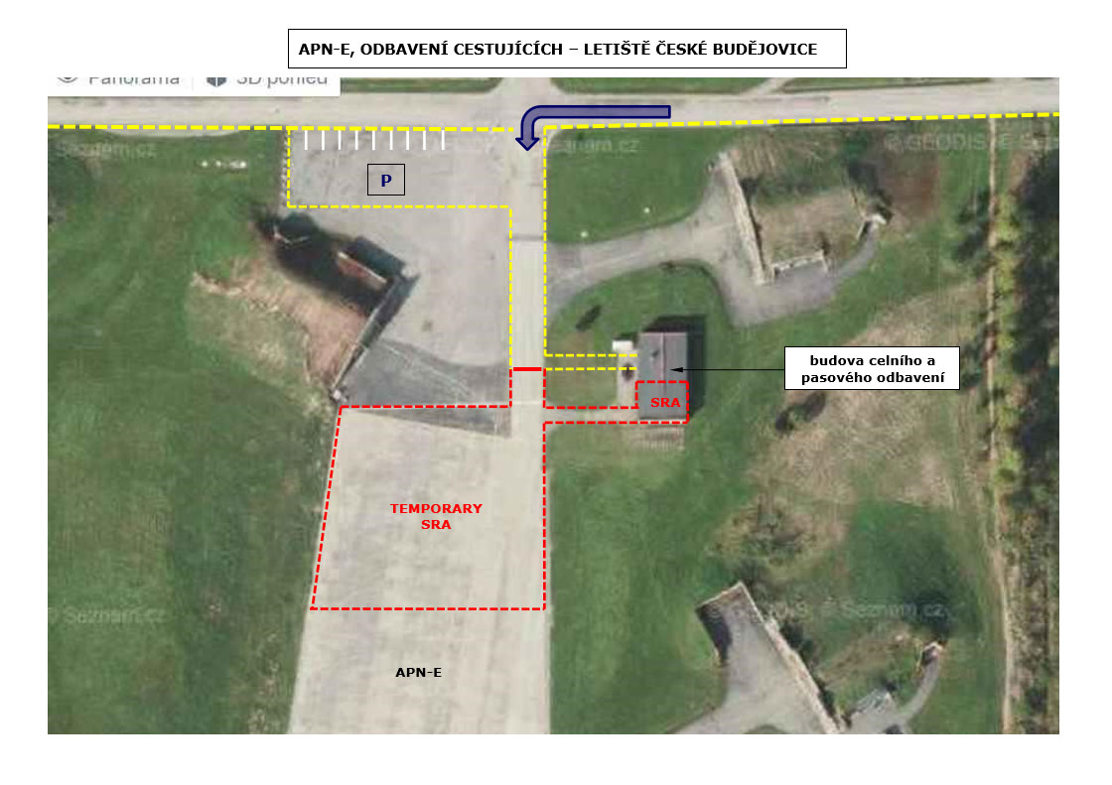

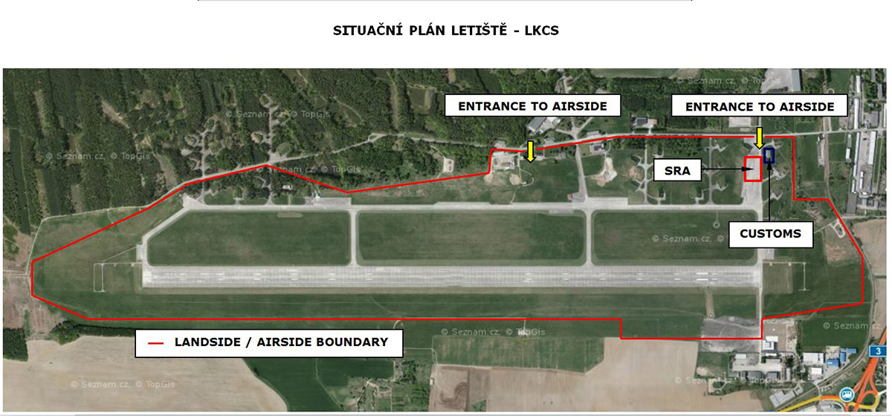

**sobota** *v 10:00 hod.* začátek exkurze po letišti České Budějovice

**sobota** *cca. v 10:01 hod.* kříšení průvodkyně, které omdlela ihned poté, co zjistila, že se jí přidělená

skupina trochu rozrostla … :-)

**sobota** *cca. v poledne* ukončení krycí akce „exkurze na letišti“, pokračování zpolňování prostorů

letiště

**sobota** *cca. v poledne* na Nováka přichází hlad a začíná hledat spřízněné duše, které by s ním

vyvolali vzpouru, vedoucí k pauze na oběd…

**sobota** *cca. po poledni* velitel akce demokraticky rozhoduje o polední pauze a přesunu do

dohodnutého občerstvovacího zařízení, kde se zároveň dohodne další program, harmonogram, přesuny ap.

***poznámka 5*** – velitel akce „demokraticky“ rozhodl o obědě v Restauraci U Kaštanu na Včelné **–** tady **48.9239769N, 14.4531814E,** <https://mapy.cz/zakladni?x=14.4531813&y=48.9240192&z=17&source=firm&id=12962906>

<http://www.kastan-vcelna.cz/> - vyhlášená hospoda, dobré a levné jídlo, dobré prostředí, netřeba objednávat, ale je to se najíst a jít … Snad dobrá volba … Dle dostupných informací se zúčastní osádky ***Budějovice 1, Kramolín 1, Plzeň 1 a Plzeň 2, Budějovice 2*** mají prý doma něco lepšího a ***Praha 1 až Praha n*** prý rozšíří hledání granátů o hledání kořínků a lov divé zvěře …

**sobota** *po dobrém obědě* proběhne dělení účastníků na odpadlíky, keškaře, turisty a výletníky – toto původní dělení doznalo mírných změn …

***Keškaři*** se nám přejmenovali na ***Granátníky***, tedy hledače granátů, kořínků a dalších artefaktů, jejich mise je stále tak trochu zahalena tajemstvím …

Doplnění info od Míry – „ … Výlet za Granáty - původně byl v plánu výlet na Křemžský potok a rýžování granátů, ale Fíla bude po operaci kolene, takže přizpůsobíme výlet jemu, nebudu ho tahat na zádech. A vzhledem k dopravě na Kněžínek asi výlet hodně zkrátíme…“ – upřesnění po exkurzi …

***Výletníci*** – kdo bude po exkurzi unaven, může využít pohostinnosti našeho bytu – dostane klíče od bytu, jízdenku (-ky) na MHD (ze Včelné jede přímý spoj č. 7 na Máj-Ant.Barcala) a může si celé odpoledne uspořádat dle svých představ … :-)

***Turisté*** – v této sekci jsou zatím zařazeny posádky ***Budějovice 1, Kramolín 1, Plzeň 1*** (děda N. možná bude chtít být v sekci „výletníci, uvidíme) ***a Plzeň 2*** a tato sekce několik možností, v závislosti na domluvě, náladě, počasí apod.

**sobota** *výlety*

***z komunikace – od Ondry*** - ad sobotní odpoledne - vlastně ani pořádně nevím, kdo kam vlastně, B. dostane focuse a asi si naloží lidi na Kleť, já budu mít půjčeného Yarise a uvidím, kam a s kým pojedu a Kramolín se zatím s rozhodnutím nevyjádřil, tak se uvidí po exkurzi…

a) **dobytí nejvyššího kopce v okolí – tedy Kleť** – a likvidace rozhledny …

- dojezd na parkoviště pod stanici lanovky

- **48.8783486N, 14.3006225E** <https://mapy.cz/zakladni?x=14.3060107&y=48.8784771&z=17&source=traf&id=54913>

a odtud na kopec – sportovci vyběhnou / vyjdou pěšky, změkčilci nafasujou podprdelníky a vyvezou se nahoru lanovkou … (<https://www.lanovkaklet.cz/>)

- na kopci likvidace rozhledny za současného natáčení této akce z Tondova dronu, likvidace zásob místní restaurace (hra „černý petr“ pro držitele volantů), hledání temné energie u temného kamene a tak podobně …

**cesta dolů -** změkčilci opět vytáhnou svoje podprdelníky a svezou se zpět dolů lanovkou, sportovci budou dělat kotrmelce pod lanovkou, kdo jich udělá nejvíce a přežije, vyhrál a večer v hospodě dostane kulatý sušenky, pardon, medaile … :-) :-) :-)

Dle telefonické info od správce lanovky – v sobotu 22.2. jezdí každou hodinu od 9:00 do 16:00 dle platného jízdního řádu …

b) kontrola populace ptáků ve vyhlášeném území **Přírodní rezervace Vrbenské rybníky - 49.0039486N, 14.4349264E**

(<https://mapy.cz/zakladni?x=14.4336410&y=49.0052519&z=16&source=base&id=1703887>) – hezká procházka a tak podobně …

c) **procházka** po neodolatelné jihočeské metropoli, městě, ve kterém by chtěl žít každý, tedy **po Budějkách** … Nějaká ta trasa už je v hlavě a dá se dobře improvizovat …

d) **něco** úplně **jiného**, dle okamžité situace a nálady …

**sobota** *v 17:00 hod* sraz účastníků akce „Vypijte jim ten pivovar“ v rezervovaných prostorách

minipivovaru Kněžínek, ubytovaní v penzionu Kněžínek slíbili „májským“, že si je nějak do prostor restaurace dopraví, takže jim budeme věřit a necháme to na nich a na telefonické operativně …

***poznámka doprava do Kněžínku:***

***mail od Míry*** – „ … doprava na Kněžínek - slíbil jsem,  že vás tam odvezu, koukám do mapy, že cesta tam a zpět je cca 25 minut, 13 lidí (Budějovice, Kramolín, Plzeň) jsou 4 cesty tedy 1:40 hodiny, transport bude muset začít po 15 hodině (15:20 nejpozději), jestli se nepletu. Jen abyste s tím při výstupu na Kleť počítali :-) …“

***moje odpověď*** – „ … ad doprava do Kněžínku - tak to neřeš, prosím jen o odvezení M+M+P, případně B+M, zbytek (O+H+E+A) se nějak dopraví, buď pěšky (také tu byl nějaký zájem), nebo si sežene nějaký odvoz ap. … „

Prosím tedy Míru, aby mi, prosím, nějak dopravil do Kněžínku Němečků (3ks, jedno auto ?) a bude-li to možné, tak i Bohuni+Matouše (2ks, druhé auto?), na zbytek zkusím přemluvit buď Aleše (Aleši, mohl by nás „mladej“ hodit Tvým autem do Kněžínku ? – A+O+H+E+řidič, 5ks), nebo poprosím majitelku Yarise, jestli by službu zápůjčky nerozšířila od odvoz do Kněžínku. Pak by to snad šlo nějak stihnout, aniž bychom se museli začít stěhovat už ve tři. Maximálně, pokud je to povoleno, se my místní dostavíme později. V nejhorším případě pojedu autem a nebudu pít, to je holt osud …

***poznámka 6*** – máme zamluvenou půlku restaurace, druhou půlku si zamluvili svatebčané. Minipivovar je kousek za sídlištěm Máj, ve vsi Haklovy Dvory – tady **49.0029717N, 14.4031811E**

<https://mapy.cz/zakladni?x=14.4031811&y=49.0030139&z=17&source=firm&id=12946562>

***opět komunikace Míra – Ondra:***

Míra – „ … Kněžínek - rezervoval jsem 16 míst na základě původně hlášených účastníků, nás Praha(1-n) bude 100% 6, možná 8, ale ty 2 budu vědět až v sobotu. S tvým seznamem jsem napočítal 21 lidí? Do Kněžínku jdete všichni? Mám zkusit rozšířit rezervaci? Kolik lidí ze skupin Budějovice a Plzeň jde do pivovaru (Kramolín počítám automaticky jako plný počet :-))? … „

Ondra – „…ad Kněžínek - za "sekci Máj" -  já, Hana, Eliška, Bohuni, Matouš, Martin, Martinka, Petra, Aleš, tedy 9 lidí, jestli umím počítat…, jestli "praha" bude mít 6, tak je to 15, jestli 8, tak je to 17, je to tak? Takže prosím o rozšíření rezervace ... :-) …“

**sobota** *večer*  kritické vyhodnocení prvního dne akce, kontrola splnění denních úkolů,

odměnění „hrdinských činů“ apod.

Následuje večeře a začátek akce „Vypijte jim ten pivovar“

**sobota** *pozdní večer* zahájení akce „infiltrace mezi svatebčany“

**sobota** *až neděle* ukončení sobotní akce, rozchod účastníků „na kutě“

***poznámka 7*** – ubytovaní v regionu „Máj“ se dohodli na jednotném způsobu transportu - transport 4, taxi var. B, odvoz mikrobusem (řidič + 8 osob) z pivovaru Kněžínek, službu musím objednat … (http://www.knezinek.cz/doprava)

včera jsem objednal odvoz, dnes mi bylo potvrzeno – máme zamluven transport Kněžínek – Máj na cca. desátou hodinu, je objednán 2x transport (2x 200Kč, je nás devět), platí se každopádně, i kdybychom to nevyužili, (vyřeší velitel akce …).

**neděle** *cca. ráno ?* slavnostní probuzení účastníků akce řízným vojenským pochodem,

rozcvička do půl těla, slavnostní slib věrnosti cíli a veliteli akce, společná sprcha apod. - aha, to byla sobota (Ctrl C + Ctrl V), v neděli asi bude hůř a šlo by o život … :-)

řízný vojenský pochod si zatím objednala jen Bohuni, ještě někdo ? :-)

**neděle** *po probuzení* snídaně „co dům dal“ a „co si kdo urve, to má“ …

**neděle** *dopoledne?* příprava druhé akce „ZOO 1“

***z komunikace – od Ondry (hlavně pro Míru) –*** „ …A nezapomeň, že v neděli se stavuješ u nás ve sklepě a nakládáš si 7 kusů baterek (bohužel je jich o jednu méně, než jsem sliboval), už teď mám kýlu z toho, jak jsem je dnes stěhoval v práci (ze skladu do fóbie, z fóbie do focusu…) a pak z focusu domů (dnes večer jen jednu, další mě čekají v následujících dnech), odmítám jezdit se 100 kily závaží v kufru po krásách jižních čech ... :-) :-) :-) … „

**neděle** *dopoledne?* rozlosování a přidělení posádek jednotlivých vozů, seznámení navigátorů

s trasou transportu, přesun na shromaždiště číslo dva (heslo ZOO 1)

**neděle** *dopoledne?* sraz účastníků první akce „ZOO 1“ na shromaždišti, kontrola účasti a

prezence, PJB

***poznámka 8*** – shromaždiště je tady - **49.0406286N, 14.4226992E**

<https://mapy.cz/zakladni?x=14.4226992&y=49.0406708&z=17&source=traf&id=55185>

– jediné parkoviště, kde se dá legálně zaparkovat …

**neděle** *dopoledne?* začátek exkurze po ZOO Hluboká nad Vltavou – sraz u pokladny,

přepočítávání účastníků, objednávání vstupenek …

***poznámka 9*** – pokladna je tady - **49.0422567N, 14.4223772E**

<https://mapy.cz/zakladni?x=14.4223772&y=49.0422989&z=17&source=base&id=2005543>

**neděle** *dopoledne +1min.* kříšení pokladní, které omdlela ihned poté, co zjistila, že skupinu

nemá kam zařadit a že se jí do areálu nevejdeme …

**neděle** *cca. v poledne?* ukončení krycí akce „exkurze v ZOO“, pokračování osvobozování

zvířat ze ZOO Hluboká zpět do volné přírody

**neděle** *cca. v poledne?* ukončení akce, domlouvání dalšího postupu – oběd, rozchod, odjezd atd.

***poznámka 10*** – časový harmonogram nedělních akcí není ještě přesně určen, dle předpokladů bude finální verze dohodnuta podle výsledků akce „pivovar“ … - možná je též varianta „v klidu vstát“, „v klidu se dobře a vydatně nasnídat“, „v klidu odcestovat do ZOO“, „uskutečnit akci ZOO – to asi v klidu nepůjde :-)“, „ukončit akci“, „rozchod dle zájmů – domů, do restaurace, na vlak a tak podobně“ – je to jen na domluvě …

**A teď vážná stránka :-):**

***počet účastníků*** **středočeskou sekci** má na starosti Míra H., ten si také koordinuje seznam účastníků, jejich koordinaci, transport, ubytování v Kněžínku, jejich sobotní odpolední program a tak podobně.

***poznámka 11*** – přislíbil jsem Mírovi, že na jeho telefonický pokyn vyrazím směr Kněžínek, abych jim zavčasu přebral

klíče od ubytování, kdyby se jejich cestování protáhlo – co jsem slíbil, to se budu ze všech sil snažit dodržet …

**jihozápadní sekci** (tedy jižní a západní) mám na starosti já – předběžně už mám v tom jasno … :-)

***ubytování účastníků*** **středočeskou sekci** má opět na starosti Míra H., ten jim zamluvil ubytování v penzionu Kněžínek, také si organizuje jejich příjezdy ap.

**jihozápadní sekci** (tedy jižní a západní) mám na starosti já – kromě Máj 2 (Sladkých) bydlíte u nás v bytě, plán nocování budu řešit operativně :-) a dle velikosti a kvality úplatků …

***exkurze na letiště*** tady je to asi jasné, počet účastníků se upřesní na parkovišti u letiště, až se tam všichni sejdeme … Navigaci na parkoviště u letiště budeme organizovat já a Míra …

***kříšení průvodkyně*** není zde mezi přítomnými nějaký lékař? :-)

***sobotní oběd***  již jsem demokraticky rozhodnul … :-)

***sobota odpoledne*** hlavní roztřídění je probráno v sobotním programu, bude se řešit operativně …

***sobota podvečer*** jsou zamluvena místa v restauraci v minipivovaru Kněžínek (zamlouval Míra), počítá se s posezením, večeří, pivem a tak … Půl hospody má prý pronajatá svatba, třebas se nám podaří unést nevěstu :-)

***sobota večer*** ti, co se vrací na Máj, mají naplánovaný transport 2x bus z Kněžínku na Máj, zamluveno … (viz pozn. 7), ~~zorganizujeme podle možností a počtu účastníků … Aut by k transportu bylo dost, jen ti řidiči se nám nějak nedostávají …~~

***neděle*** je v plánu návštěva ZOO Hluboká nad Vltavou, musíme jen domluvit čas a kdo, jak a tak podobně …

***neděle*** rozchod – někdo chce jet ze ZOO rovnou domů, někoho – např. Bohuni – povezu na vlak na nádraží a tak podobně …

Už se těším … :-) :-) :-)

Váš bláznivej Novák …

***Poznámky pro text mailu – jen pro Ondru …***

Tak a je to tady, revize „final“ je hotová, počtěte si … :-)

Pro Tondu – nezapomeň si na výlet na Kleť vzít drona …

Pro všechny turisty – nezapomeňte si na výlet na Kleť přibalit teplé prádlo (viz klasika – „ … a noci jsou zde chladné ? …“, kdo to pozná, má u mě pivo …), pevné boty a dobrou náladu … :-)

Verze „final_rev.1“ je značena žlutě …